T.C. MİLLÎ EĞİTİM BAKANLIĞI
2026 - 2027 EĞİTİM ÖĞRETİM YILI İHSAN ARAS ORTAOKULU
BİLİŞİM TEKNOLOJİLERİ VE YAZILIM DERSİ 6. SINIFLAR 1. DÖNEM 14 ÖRNEK SORU
ÖĞRENCİNİN  ADI VE SOYADI | SINIFI / ŞUBESİ | ÖĞRENCİ NUMARASI | ALDIĞI PUAN
ÖĞRENME ÇIKTILARI VE SINAV SORU DAĞILIM TABLOSU(SENARYO 2)
Öğrenme Çıktısı (Kazanım Kodu ve Tanımı) | İçerik Çerçevesi (Konu) | Soru Sayısı
BTY.6.1.1. Yenilikçi bilişim teknolojilerini sınıflandırabilme | Yenilikçi Bilişim Teknolojileri | 1
BTY.6.2.1. Tablolama programlarından yararlanabilme | Tablolama Programlarına Giriş | 1
BTY.6.2.3. Tablolama dosyasında kullanılacak verileri  toplayabilme ve düzenleyebilme | Veri Toplama ve Duzenleme | 1
BTY.6.2.4. Tablolama programları kullanarak bulgulara  ulaşabilme | Veri Analizi ve Gorselleştirme | 2
BTY.6.2.6. Ses dosyası için kurgu oluşturabilme | Ses Dosyası için Kurgu Oluşturma | 1
SINAVDA ÇIKACAK TOPLAM SORU SAYISI |  | 6

🎯 1. KAZANIM: BTY.6.1.1. Yenilikçi bilişim teknolojilerini sınıflandırabilme (4 Soru)

📌 Örnek Soru 1.1: Aşağıdaki görsel kartlarda verilen yenilikçi bilişim teknolojilerini ağırlıklı olarak kullanıldıkları alanlara göre (Sağlık, Eğitim, Ulaşım, Tarım, Üretim/Sanayi, Güvenlik vb.) sınıflandırarak karşılarına yazınız.
Yenilikçi Bilişim Teknolojisi | Kullanım Alanı | Yenilikçi Bilişim Teknolojisi | Kullanım Alanı
🚗 Otonom (Sürücüsüz) Araçlar |  | ⌚ Akıllı Sağlık Saatleri (Giyilebilir)
🥽 Sanal Gerçeklik (VR) Sınıf Gözlüğü |  | 🚁 Tarımsal İlaçlama Dronu (İHA)
🖨️ 3B (3 Boyutlu) Protez Yazıcısı |  | 🤖 Akıllı Fabrika Montaj Robotları

📌 Örnek Soru 1.2: Aşağıda açıklamaları verilen yenilikçi bilişim teknolojisi kavramlarını (Nesnelerin İnterneti [IoT], Artırılmış Gerçeklik [AR], Sanal Gerçeklik [VR], Bulut Depolama) ilgili kutucukların karşısına yazınız.
Açıklama / Günlük Hayat Örneği | Yenilikçi Teknoloji Kavramı
🏠 Evdeki akıllı kombinin, buzdolabının ve ışıkların internete bağlanarak cep telefonu ile uzaktan kontrol edilmesi.
📱 Telefon kamerasını ders kitabındaki bir resme tuttuğumuzda ekranda 3 boyutlu gezegen modelinin canlanması.
🥽 Özel bir gözlük takarak dış dünyadan tamamen kopup kendimizi sanal bir müzenin içinde geziniyor gibi hissetmemiz.
☁️ Fotoğraf ve dosyalarımızı bilgisayarın sabit diski yerine internet üzerindeki sunucularda (Google Drive vb.) saklamamız.

📌 Örnek Soru 1.3: Yenilikçi bilişim teknolojilerinden olan Sanal Gerçeklik (VR) ile Artırılmış Gerçeklik (AR) arasındaki temel fark nedir?
🥽 SANAL GERÇEKLİK (VR) | 📱 ARTIRILMIŞ GERÇEKLİK (AR)



(Sanal gerçeklik örnek görsel.) | (Artırılmış gerçeklik örnek görsel.)

• Fark:

📌 Örnek Soru 1.4: Giyilebilir teknolojilerin (akıllı saat, akıllı bileklik, akıllı gözlük vb.) günlük hayatımızda Sağlık ve Spor alanında bize sağladığı kolaylıklara 2'şer örnek yazınız.

🏥 SAĞLIK ALANINDAKİ FAYDALARI (2 Örnek) | 🏃 SPOR ALANINDAKİ FAYDALARI (2 Örnek)
🎯 2. KAZANIM: BTY.6.2.1. Tablolama programlarından yararlanabilme (3 Soru)

📌 Örnek Soru 2.1: Aşağıdaki tablolama programı bileşenlerine göre soruları cevaplayınız:
[1] | [2] | [3] | [4] | [5] | [6]

[7] | [8]


1)Seçilen metni kalın (koyu) yapmak için kullanılan aracın numarasını yazınız: ( ……… )
2) Yazının arka planına(hücreye) renk vermek için kullanılan boya kovası simgesinin numarasını yazınız: ( ……… )
3) Seçilen hücreleri birleştirmek için kullanılacak simgenin numarasını yazınız.( ……… )
4) Metni hizalamak için kullanılan aracın numarasını yazınız: ( ……… )
5) Tabloya veya seçili alanlara kenarlık eklemek için kullanılan aracın numarasını yazınız: ( ……… )
📌 Örnek Soru 2.2: Aşağıdaki tablolama programı bileşenlerine göre soruları cevaplayınız:
1) Tablolama programlarında satır ve sütunların kesiştiği içerisine veri girebildiğimiz kutucuklara ne ad verilir?
...............................
2) C sütunu ile 5. satırın kesiştiği hücre adı nedir?
...............................
3) A1 hücresinden A10 hücresine kadar olan hücre aralığını ifade eden simge hangisidir?=TOPLA (A1 ? A10)
? = ...........
4) Tablolama programlarında formül veya fonksiyon yazmaya başlarken kullanılan simge hangisidir?
...............................

📌 Örnek Soru 2.3: Aşağıda verilen örnek tablolama ekranına göre soruları cevaplayınız:
Satır / Sütun | A | B | C
1 | Ürün Adı | Adet | Birim Fiyat
2 | Kalem | 3 | 15
3 | Defter | 2 | 40
1) 'Defter' verisi hangi hücre adresinde yer almaktadır?:
2) C2 hücresinde hangi veri yazılıdır?:
3) Tablolama programlarında formül veya fonksiyon yazmaya başlarken kullanılan simge hangisidir?:

🎯 3. KAZANIM: BTY.6.2.3. Tablolama dosyasında kullanılacak verileri toplayabilme ve düzenleyebilme (2 Soru)
📌 Örnek Soru 3.1: Aşağıdaki kutularda farklı biçimlerde veriler yer almaktadır. Bu verileri tablolama programındaki doğru Veri Türlerine göre gruplayarak numaralarını tablodaki ilgili klasörlerin altına yazınız.
5. 🏷️ 6-A Sınıfı | 6. 💰 1.500,50 ₺ | 7. 📅 23/04/2026 | 8. 🔢 85
🔤 METİN Veri Türü | 🔢 SAYI Veri Türü | 📅 TARİH Veri Türü | 💰 PARA BİRİMİ Veri Türü
📌 Örnek Soru 3.2: (5X4=20 PUAN,her bir boşluk 4 puandır.)
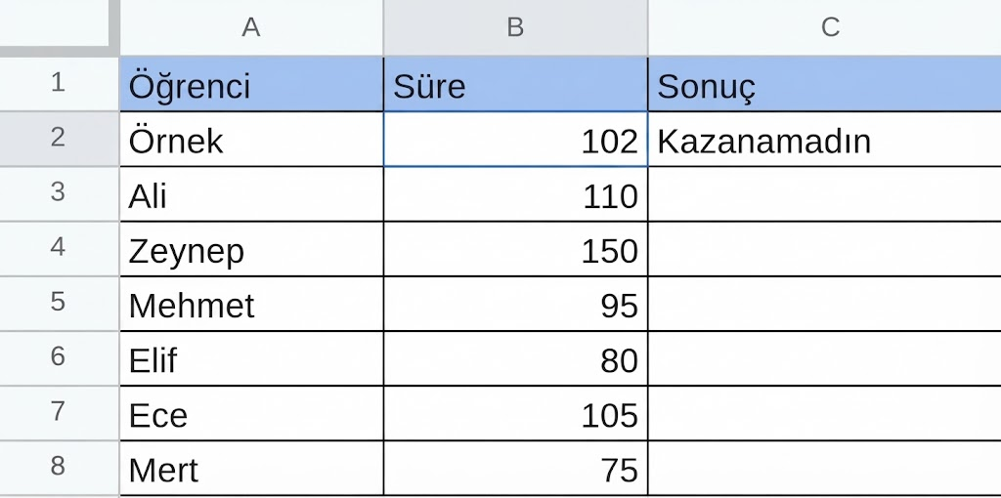

Bir okulda spor takımına seçilmek için yarışma yapılmıştır. Yarışmada parkur tamamlamaları için her bir öğrenciye ayrı süre tutulmuştur. İlgili veriler tablolama programında işlenmiş ve yandaki EĞER Formülü =EĞER(B2<=100;”Takıma seçildin”;”Kazanamadın”) kullanılarak sonuçlar bu programdan çıkarılmıştır. C sütununda her bir öğrenciye ne yazar? Tabloyu doldurunuz.
🎯 4. KAZANIM: BTY.6.2.4. Tablolama programları kullanarak bulgulara ulaşabilme (3 Soru)

📌 Örnek Soru 4.1: Aşağıda bir öğrencinin 4 günlük çözdüğü soru sayılarını gösteren tablo verilmiştir. Tablonun altındaki soruları formül veya fonksiyon kullanarak cevaplayınız.
Hücre | A (Günler) | B (Çözülen Soru Sayısı)
1 | Günler | Çözülen Soru Sayısı
2 | Pazartesi | 40
3 | Salı | 60
4 | Çarşamba | 50
5 | Perşembe | 50
1.1) 4 günde çözülen toplam soru sayısını bulmak için yazılması gereken formül nedir?:
1.2) Günlük ortalama çözülen soru sayısını bulmak için yazılması gereken fonksiyon nedir?:
1.3) En yüksek soru çözülen gündeki sayıyı veren fonksiyon nedir ve sonucu kaçtır?:
1.4) En düşük soru çözülen gündeki sayıyı veren fonksiyon nedir ve sonucu kaçtır?:

📌 Örnek Soru 4.2: Tablolama programında yapılan hesaplamalarda kullanılan aşağıdaki matematiksel işlem operatörlerinin ve fonksiyonların ne işe yaradığını karşılarına yazınız.
Formül / Fonksiyon / Operatör | Görevi Nedir?
➕ =B2+C2
✖️ =B2*C2
➗ =B2/C2
📊 =TOPLA(A1:A5)
📈 =ORTALAMA(A1:A5)
📊 6-A, 6-B, 6-C ve 6-D sınıflarının kütüphaneden okudukları kitap sayılarını birbiriyle karşılaştırmak için:
📈 Ankara ilinin bir hafta boyunca gün gün sıcaklık değişim seyrini görmek için:

📌 Örnek Soru 4.3:
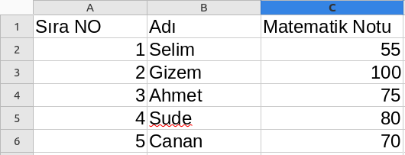
Yukarıdaki tabloda öğrencilerin not bilgisi yer almaktadır. Bu tabloya göre aşağıdaki soruları cevaplayınız.
1)=MİN(C2:C6) formülü kullanılırsa hangi öğrenci ve hangi not bulunur?
1)=MAK(C2:C6) formülü kullanılırsa hangi öğrenci ve hangi not bulunur?
3)=TOPLA(C2:C6) formülü kullanılırsa oluşan değer ne olur?
🎯 5. KAZANIM: BTY.6.2.6. Ses dosyası için kurgu oluşturabilme (2 Soru)
📌 Örnek Soru 5.1: Okulunuzun tanıtımı için bir Podcast (Sesli Yayın) veya Radyo Tiyatrosu hazırlayacaksınız. Ses kaydına başlamadan önce kurgu aşamasında yapılması gereken 4 temel hazırlık adımını sırasıyla yazınız.
🎙️ SES DOSYASI KURGU OLUŞTURMA ADIMLARI (4 Adım)
📌 Örnek Soru 5.2 Bir öğrenci hazırlayacağı okul tanıtım podcastinde internetten izinsiz olarak popüler bir pop şarkısını fon müziği yapmış ve ünlü bir haber spikerinin sesini yapay zekâ programıyla taklit ederek projesine eklemiştir.Öğrencinin yaptığı bu ihlale ne denir?

